Kvartalsbrev 2022:3
Stamrenovering Dgg 12 B
På Dgg 12 B har man påbörjat ett arbete med ett stambyte. En stam är sedan innan redan utbytt och nu när vi går in i andra etappen och ytterligare en stam. Då är det 3 st lägenheter som blir under renovering och berörda hyresgäster har fått andra alternativa boende under byggtiden.
Nytt företagshotell i Boxholm
På våra sociala medier har man kunnat följa bygget av ett nytt företagshotell på Centrumgatan 8. Totalt kommer det finnas 5 st kontor varav 2 av dem redan är uthyrda. För mer info ring uthyrningen 0142-896 91.
Inventeringar och status kontroll kommer göras framöver
Den 9-10/11 kommer personal från Boxholmshus att utföra en översiktlig status kontroll av samtliga lägenheteR. Mer infor skickas via ett separat blad. Vid frågor kontakta felanmälan: 0142-895 10.

Bjursdalen
Under sommaren byttes staketet ut på Boulbanan i Bjursdalen samt att nya bänkar köptes in. Även de fasta bänkarna och borden runt om i området har fått nytt virke. Så nu hoppas vi på fina höstdagar som kan nyttjas på dessa uteplatser.
Åsbo skola
För er som inte vet så äger Boxholmshus lokalerna där förskola och skolverksamhet bedrivs i Boxholms kommun. Det har länge pratats om att Åsbo skola är i behov av ett nytt kök. Den 5 maj togs första spadtaget och i dag kan man skymta en helt ny skolmatsal med kök i Strålnäs.
Dalgårdsgatan 5
Vi planerar att inom snar framtid byta ut hissen på Dalgårdsgatan 5. Hissen är beställd men pga. pandemin och kriget i Ukraina har det varit brist på delar och leveranstiderna har blivit något längre än vanligt. Men så fort vi har fått ett leveransbesked kommer vi informera boende i huset.
Bjursdalsvägen 17-19
Inom kort kommer samtliga lägenhetsförråd i källaren på Bjurs 17-19 att bytas ut mot nya gallerförråd. I och med detta kommer samtliga matkällarförråd att plockas bort och nya uthyrningsförråd kommer att byggas.
Nu kan du även FÖLJa OSS I SOCIALA MEDIER

Påminnelse om regler för våra parkeringar med p-tillstånd
• Varje hyresgäst med ett hyreskontrakt har rätt till ett gratis parkeringstillstånd plus möjlighet att köpa till ett (1) extra tillstånd. OBS! Det är viktigt att p tillståndet är läsbart. Med tiden kan det bli solblekt och du kan då behöva hämta ut ett nytt.
• Du måste vara ägare av fordonet du söker/har tillstånd för.
• Max ett tillstånd per person och max två per lägenhet. Vid särskilda omständigheter prövas ärendet separat.
• Parkering för lastbil, husvagn, husbil eller släpkärra/båtvagn är ej tillåtet.
• Reparationer, tvätt, oljebyte är inte tillåtet. Däckbyte för personligt bruk är tillåtet om det sker under uppsikt, ordnade och säkrade former. Tänk på att asfalt inte är ett underlag avsett för domkraft.
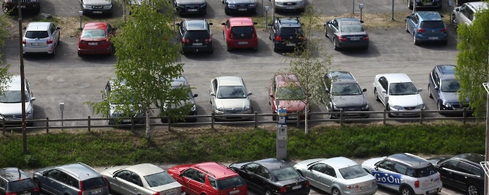
• Fordonet ska vara i trafik, registrerat, trafikförsäkrat samt körbart.
• Fordonet får ej stå uppställd (långtidsparkering) utan ska brukas. Fordon som har punktering, trasiga rutor, är obrukbara anses vara långtidsparkerade.
• Missbruk av parkeringstillståndet beivras.

För ett tryggare samhälle
Det har nog inte undgått någon att det har blivit mer oroligt i vårt land men skjutningar och gängvåld. För att hålla det borta från våra gator här i Boxholm är det viktigt att vi alla tar vårt ansvar och ringer polisen 11414 när vi ser något misstänksamt eller 112 vid pågående brott.
Det är viktigt att det är just du som har förstahands informationen som ringer och att man gör det direkt och inte överlåter det till någon annan eller till oss på bostadsbolaget. Då kan man lätt missa viktig information som de kan vara i behov av att veta.
För ett tryggt samhälle så gör vi det tillsammans!

Reception och hyresfrågor
Öppettiderna för receptionen är: Måndag-Onsdag kl: 10.00-12.00, 13.00-14.30 och Torsdag - Fredag kl: 10.00-12.00
Har du frågor som rör uthyrningen är du välkommen in till vår reception, eller kontakta oss via telefonen på 0142-896 91.
Felanmälan
Det är många av er som är duktiga på att fel-anmäla via hemsidan och ett stort Tack till er för det. På så sätt kan man med egna ord beskriva felet och vi missar inte viktig information som vi kan behöva. När felet sen är avhjälpt får man även en kvittering på mailen som du har registrerat. ( Obs! Du måste själv registrera en mailadress för att kunna få en kvittering på mailen ) Numret till felanmälan dagtid och till jouren vid akuta ärenden kvällstid är: 0142-895 10.
OBS! Glöm inte uppge ett rätt telefonnummer som vi kan nå dig på om vi skulle behöva komma i kontakt med dig samt se till att vi får en mailadress som vi kan skicka en kvittens till när vi är klar med din felanmälan.
Vid störningar i och runt ditt boende kvällar/nätter ring 0142-89510

